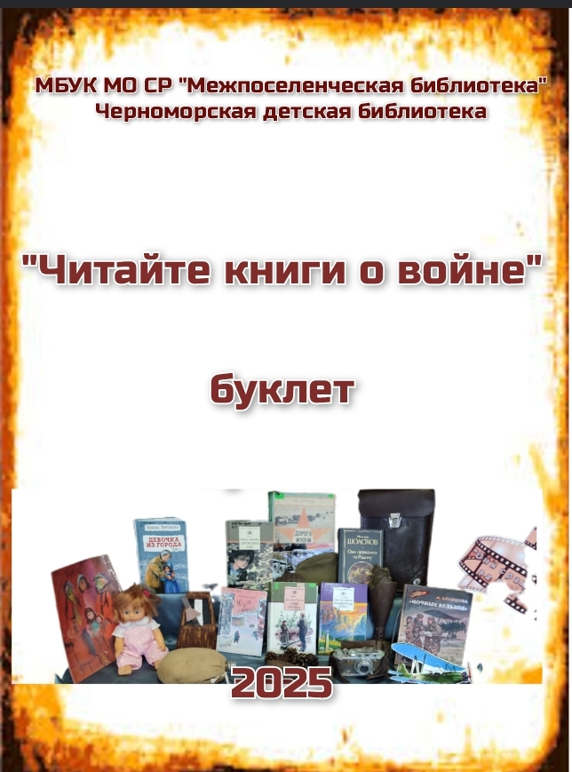



Наш адрес:
353243 пгт. Черноморский
Краснодарский край
ул. Джержинского, 22

Режим работы:
10.00 – 18.00
Выходной день: воскресенье
Санитарный день – последний четверг месяца

телефон: 8(861-66) 67-0-14
e-mail: chernomordb18@sevadm.ru

